Pakuotės lapelis: informacija vartotojui

Octanate 100 TV/ml milteliai ir tirpiklis injekciniam tirpalui
Octanate 200 TV/ml milteliai ir tirpiklis injekciniam tirpalui
Žmogaus VIII koaguliacijos faktorius

Atidžiai perskaitykite visą šį lapelį, prieš pradėdami vartoti vaistą, nes jame pateikiama Jums svarbi informacija.
- Neišmeskite šio lapelio, nes vėl gali prireikti jį perskaityti.
- Jeigu kiltų daugiau klausimų, kreipkitės į gydytoją, vaistininką arba slaugytoją.
- Šis vaistas skirtas tik Jums, todėl kitiems žmonėms jo duoti negalima. Vaistas gali jiems pakenkti (net tiems, kurių ligos požymiai yra tokie patys kaip Jūsų).
- Jeigu pasireiškė šalutinis poveikis arba (net jeigu jis šiame lapelyje nenurodytas), kreipkitės į gydytoją, vaistininką arba slaugytoją. Žr. 4 skyrių.

Apie ką rašoma šiame lapelyje?
1. Kas yra Octanate ir kam jis vartojamas
2. Kas žinotina prieš vartojant Octanate
3. Kaip vartoti Octanate
4. Galimas šalutinis poveikis
5. Kaip laikyti Octanate
6. Pakuotės turinys ir kita informacija

1. Kas yra Octanate ir kam jis vartojamas

Octanate priklauso vaistų, vadinamų koaguliacijos faktoriais, grupei. Jo sudėtyje yra žmogaus VIII kraujo koaguliacijos faktoriaus. Tai specialus baltymas, dalyvaujantis kraujo krešėjime.
Octanate vartojama pacientų, sergančių hemofilija A, kraujavimui stabdyti ir jo profilaktikai. Tai toks sutrikimas, kurio metu kraujavimas gali trukti ilgiau nei paprastai. Taip yra dėl įgimto VIII koaguliacijos faktoriaus trūkumo kraujyje.

2. Kas žinotina prieš vartojant Octanate

Primygtinai reikalaujama, kad kiekvieną kartą vartodami Octanate, užsirašytumėte vaisto pavadinimą ir serijos numerį.
Jei Jūs nuolat ar kartotinai vartojate iš žmogaus plazmos pagamintus VIII faktoriaus preparatus, Jūsų gydytojas gali patarti pasiskiepyti nuo hepatito A ir B.

Octanate vartoti negalima
jeigu yra alergija žmogaus VIII kraujo koaguliacijos faktoriui arba bet kuriai pagalbinei šio vaisto medžiagai (jos išvardytos 6 skyriuje).

Įspėjimai ir atsargumo priemonės

Pasitarkite su gydytoju, vaistininku arba slaugytoja, prieš pradėdami vartoti Octanate.

Octanate sudėtyje yra labai nedaug kitų žmogaus baltymų. Visi vaistai, kurių sudėtyje yra baltymų ir kurie yra leidžiami į veną, gali sukelti alerginių reakcijų (žr. 4 skyrių „Galimas šalutinis poveikis”).

Žinoma komplikacija, kuri gali pasireikšti gydant visais VIII faktoriaus vaistais, yra inhibitorių (antikūnų) atsiradimas. Šie inhibitoriai, ypač esant dideliam jų kiekiui, neleidžia gydymui tinkamai veikti, ir Jūs arba Jūsų vaikas būsite atidžiai stebimi, ar tokių inhibitorių atsiranda. Jei Jūsų ar Jūsų vaiko kraujavimas nekontroliuojamas vartojant Octanate, nedelsdami praneškite gydytojui.

Informacija apie Octanate gamyboje naudotą kraują ir plazmą
Vaistams, kurie yra pagaminti iš žmogaus kraujo ar plazmos, yra taikomos tam tikros priemonės, siekiant išvengti infekcijų perdavimo pacientams. Tai yra kruopšti kraujo ir plazmos donorų atranka, neįtraukiant galinčių būti infekcijų nešiotojais, ir kiekvieno donoro plazmos bei bendro plazmos kaupinio tyrimas dėl virusų ir infekcijų. Šių vaistinių preparatų gamintojai į kraujo ir plazmos gamybos procesą įdiegia priemones, galinčias inaktyvuoti ir pašalinti virusus. Nepaisant šių priemonių, kai vartojama iš žmogaus kraujo ar plazmos pagamintų vaistų, negalima visiškai paneigti infekcijos perdavimo galimybės. Tai galima pasakyti ir apie nežinomus ar atsirandančius virusus ar kitų tipų infekcijas.
Taikomos priemonės efektyviai saugo nuo apvalkalą turinčių virusų, pavyzdžiui žmogaus imunodeficito viruso (ŽIV), hepatito B viruso (HBV) ir hepatito C viruso (HCV ) bei nuo apvalkalo neturinčio hepatito A viruso (HAV). Priemonės gali būti mažai veiksmingos prieš virusus be apvalkalo, pvz., parvovirusą B19.
Parvoviruso B19 infekcija gali būti pavojinga nėščioms moterims (vaisiaus infekcija) ir asmenims, kurių nuslopinta imuninė sistema bei kurie serga tam tikrų tipų anemija (pvz., pjautuvo pavidalo ląstelių anemija ar kuriems yra pakitęs raudonųjų kraujo ląstelių irimas).

Kiti vaistai ir Octanate
Jeigu vartojate ar neseniai vartojote kitų vaistų, įskaitant įsigytus be recepto, pasakykite gydytojui arba vaistininkui.
Nežinoma jokia sąveika tarp VIII žmogaus koaguliacijos faktoriaus vaistų ir kitų vaistų. Nepaisant šios informacijos, Octanate negalima maišyti su kitais vaistais infuzijos metu.

Nėštumas ir žindymo laikotarpis
Prieš vartojant bet kokį vaistą, būtina pasitarti su gydytoju arba vaistininku.

Vairavimas ir mechanizmų valdymas
Jokio poveikio gebėjimui vairuoti ir valdyti mechanizmus nenustatyta.

Octanate sudėtyje yra natrio
flakonų, kuriuose yra 500 TV ir 1000 TV, viename flakone yra iki 40 mg natrio (pagrindinio valgomosios druskos komponento) . Tai atitinka 2 % didžiausios rekomenduojamos paros normos suaugusiesiems.

3. Kaip vartoti Octanate

Octanate, ištirpintas pridėtu injekciniu vandeniu, vartojamas į veną.

Gydyti pradėti prižiūrint gydytojui.

Kraujavimo profilaktika. Jei sergate sunkia hemofilija A, ilgalaikei kraujavimo profilaktikai reikia skirti 20-40 TV VIII faktoriaus kg kūno svorio kas 2-3 paras. Jūsų dozę reikės koreguoti atsižvelgiant į atsaką. Kartais gali prireikti vartoti didesnes vaisto dozes ar jas vartoti mažesniais intervalais.

Dozės apskaičiavimas
Octanate visada vartokite tiksliai, kaip nurodė gydytojas. Jeigu abejojate, kreipkitės į gydytoją arba vaistininką.

VIII faktoriaus aktyvumas rodo VIII faktoriaus kiekį plazmoje. Jis išreiškiamas arba procentais (atitinkamai normaliai žmogaus plazmai), arba tarptautiniais vienetais (TV). VIII faktoriaus dozė matuojama TV.

Vienas VIII faktoriaus aktyvumo TV yra ekvivalentiškas 1 mililitre normalios kraujo plazmos esančiam VIII faktoriaus kiekiui. VIII faktoriaus 1 TV/kg kūno svorio normalų kraujo plazmos VIII faktoriaus aktyvumą padidina 1,5-2 %. Norint apskaičiuoti Jums reikiamą dozę, būtina nustatyti VIII faktoriaus aktyvumą plazmoje. Tai leis numatyti, kiek reikia jį padidinti. Jei abejojate, kiek jums reikia padidinti VIII faktoriaus aktyvumą ar kaip apskaičiuoti dozę, pasitarkite su gydytoju.

Reikiama dozė apskaičiuojama pagal šią formulę:

Reikiamas vienetų skaičius = kūno svoris (kg) × norimo VIII faktoriaus padidėjimo (%) (TV/dl) × 0,5

Vartojamą dozę ir vartojimo dažnį kiekvienam pacientui visada koreguoti atsižvelgiant į klinikinį efektyvumą.

Kai yra toliau nurodyti kraujavimo atvejai, VIII faktoriaus aktyvumas neturi sumažėti daugiau negu lentelėje nurodytas plazmos aktyvumas (% nuo normos) atitinkamu laikotarpiu.

Šia lentele galima naudotis dozuojant vaistą kraujavimui gydyti ir atliekant chirurgines procedūras.

Kraujavimo laipsnis/  chirurginės procedūros tipas | Reikiamas VIII faktoriaus kiekis (%) | Dozavimo dažnis (val.) / gydymo trukmė (paromis)
Kraujavimas
Ankstyvasis kraujavimas į sąnarius (hemartrozė), kraujavimas į raumenis ar iš burnos | 20-40 | Kartoti kas 12-24 val. Vartoti mažiausiai vieną parą, kol, sprendžiant pagal sumažėjusį skausmą, nustoja kraujuoti arba užgyja pažeidimas.
Gausesnis kraujavimas į sąnarius (hemartrozė), kraujavimas į raumenis ar kraujo išsiliejimas (hematoma) | 30-60 | Infuziją kartoti kas 12-24 val. 3-4 paras ar ilgiau, kol išnyksta skausmas ir neįgalumo požymiai.
Gyvybei gresiantis kraujavimas, pvz., kraujavimas galvos operacijos metu, kraujavimas į gerklę, gausus kraujavimas virškinimo trakte | 60-100 | Infuziją kartoti kas 8-24 val., kol praeina pavojus.
Chirurginės procedūros
Mažosios, įskaitant danties ištraukimą | 30-60 | Kas 24 val. mažiausiai vieną parą, kol pagyja.
Didžiosios | 80-100  (prieš operaciją ir po jos) | Infuzijas kartoti kas 8-24 val., kol užgyja žaizda, paskui dar bent 7 paras, kad VIII faktoriaus aktyvumas būtų 30-60%.

Gydytojas Jums patars, kokią Octanate dozę turite vartoti ir kaip dažnai.

Įvairiems žmonėms atsakas į VIII faktorių gali būti skirtingas. Todėl gydant rekomenduojama nustatyti VIII faktoriaus kiekį, kad galima būtų parinkti tinkamą dozę ir kartotinių infuzijų dažnį.

Vartojimas vaikams
Klinikiniais tyrimais specialių dozavimo reikalavimų vaikams nenustatyta. Gydymui ir profilaktikai dozavimas yra toks pats suaugusiesiems ir vaikams.

Gydymo namuose instrukcijos

- Perskaitykite visas instrukcijas ir atidžiai jų laikykitės!
- Ant etiketės nurodytam tinkamumo laikui pasibaigus, Octanate vartoti negalima.
- Atliekant toliau aprašytą procedūrą, būtina palaikyti sterilias sąlygas!
- Tirpalas švirkšte turi būti skaidrus arba truputį švytintis. Nevartokite drumstų ar su nuosėdomis tirpalų.
- Siekiant išvengti mikrobiologinio užterštumo, paruoštą tirpalą suvartoti nedelsiant.
- Naudokite tik pateiktus injekcijų rinkinius. Kitų injekcinių ar infuzinių rinkinių naudojimas gali sukelti papildomą riziką arba gydymas gali tapti neveiksmingas

Tirpalo paruošimo instrukcijos

- Nevartokite preparato ką tik išimto iš šaldytuvo. Leiskite uždarytiems tirpiklio ir miltelių flakonams sušilti iki kambario temperatūros.

- Nuimkite nuplėšiamus dangtelius nuo abiejų flakonų ir nuvalykite guminius kamščius vienu iš spiritinių tamponų.

- Mix2VialTM pavaizduotas 1 pav. Padėkite tirpiklio flakoną ant lygaus paviršiaus ir tvirtai laikykite. Paimkite Mix2VialTM ir apverskite. Uždėkite mėlyną Mix2VialTM dalį ant tirpiklio flakono viršaus ir tvirtai spauskite žemyn kol spragtels (2 ir 3 pav.).

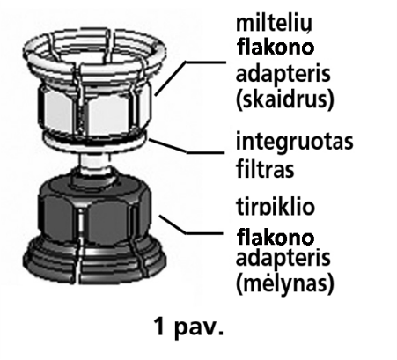 | 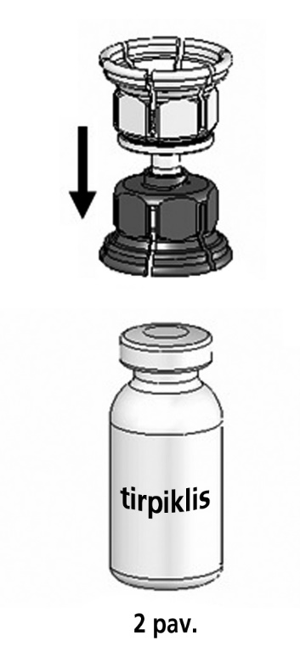 | 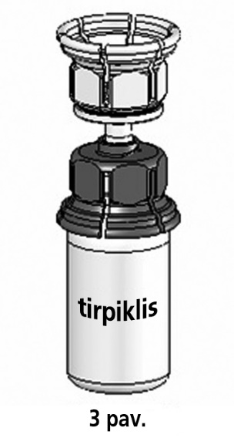
- Padėkite miltelių flakoną ant lygaus paviršiaus ir tvirtai laikykite. Paimkite tirpiklio flakoną su uždėtu Mix2VialTM ir apverskite. Skaidrią dalį uždėkite ant miltelių flakono viršaus ir tvirtai spauskite žemyn kol spragtels (4 pav.). Tirpiklis savaime pradės tekėti į flakoną su milteliais. |  | 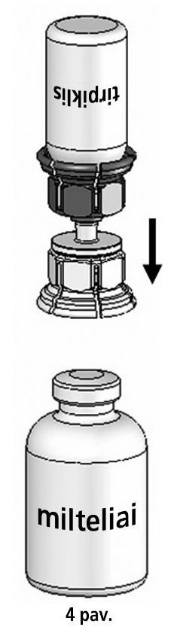
- Kai flakonai sujungti, švelniai pasukiokite miltelių flakoną, kol preparatas ištirps.  Esant kambario temperatūrai, tirpinimas baigiasi greičiau nei per 10 minučių. Ruošiant gali susidaryti šiek tiek putų. Atsukant padalinkite Mix2VialTM į dvi dalis (5 pav.). Putos išnyks.  Tuščią tirpiklio flakoną su mėlyna Mix2VialTM dalimi išmeskite. |  | 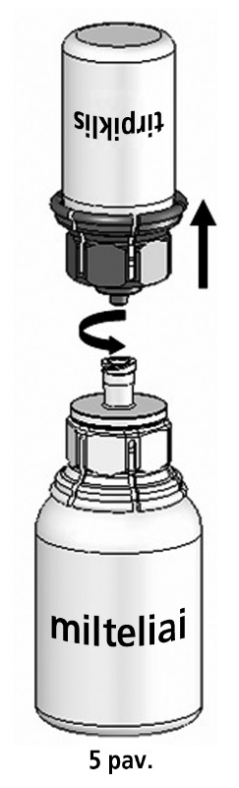

Leidimo instrukcijos

Atsargumo dėlei prieš injekciją ir jos metu reikia matuoti pulsą. Jei pulsas tampa labai greitas, sumažinkite injekcijos greitį arba laikinai nutraukite injekciją.

- Sujunkite švirkštą su skaidria Mix2VialTM dalimi. Apverskite flakoną ir įtraukite tirpalą į švirkštą (6 pav.)
Tirpalas švirkšte turi būti skaidrus arba truputį švytintis.
Kai tirpalas yra švirkšte, tvirtai laikydami nukreiptą žemyn švirkšto stūmoklį nuimkite švirkštą nuo Mix2VialTM (7 pav.). Mix2VialTM ir tuščią flakoną išmeskite.

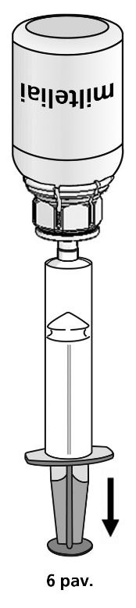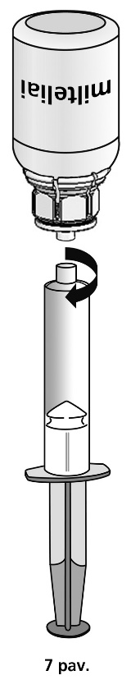

- Nuvalykite pasirinktą injekcijos vietą vienu iš spiritinių tamponų.

- Sujunkite švirkštą su pateiktu injekciniu rinkiniu.

- Injekcine adata pradurkite pasirinktą veną. Jei geresniam venos matymui naudojate turniketą, prieš pradedant leisti Octanate šį turniketą reikia atpalaiduoti.
Kraujas į švirkštą neturi patekti, nes gali susidaryti fibrino krešuliai.

- Tirpalą į veną leiskite lėtai, ne greičiau nei 2-3 ml per minutę.

Jei gydymui reikia daugiau nei vieno Octanate miltelių flakono, galite vėl naudoti tą pačią injekcinį rinkinį ir švirkštą. Mix2VialTM skirtas tik vienkartiniam vartojimui.

Ką daryti pavartojus per didelę Octanate dozę
Neregistruota jokių žmogaus VIII koaguliacijos faktoriaus perdozavimo simptomų. Tačiau, rekomenduojamos dozės viršyti negalima.

Pamiršus pavartoti Octanate
Negalima vartoti dvigubos dozės norint kompensuoti praleistą dozę. Nedelsiant pradėkite vartoti kitą dozę ir vartokite toliau, kaip patarė Jūsų gydytojas arba vaistininkas.
Jeigu kiltų daugiau klausimų dėl šio vaisto vartojimo, kreipkitės į gydytoją arba vaistininką.

4. Galimas šalutinis poveikis

Šis vaistas, kaip ir kiti vaistai, gali sukelti šalutinį poveikį, nors jis pasireiškia ne visiems žmonėms.

Nors retai (pasireiškia 1-10 vartojusių iš 10000), bet vaistais, kurių sudėtyje yra VIII faktoriaus, gydytiems pacientams buvo registruota padidėjusio jautrumo ar alerginių reakcijų.

Kreipkitės į gydytoją, jeigu jums pasireiškė simptomai:
vėmimas, injekcijos vietos deginimas ir dilgčiojimas, spaudimas krūtinėje, šaltkrėtis, padidėjęs širdies susitraukimų dažnis (tachikardija), pykinimas, dilgsėjimo ir adatėlių badymo pojūtis, paraudimas, galvos skausmas, dilgėlinė, žemas kraujospūdis (hipotenzija), bėrimas, nerimastingumas, veido, lūpų, burnos, liežuvio ar gerklės tinimas, dėl ko gali būti sunku ryti ar kvėpuoti (angioedema), nuovargis (letargija), gargimas.
Labai retai (pasireiškia mažiau nei 1 vartojusiam iš 10000) dėl padidėjusio jautrumo gali kilti sunki, gyvybei pavojinga alerginė reakcija, vadinama anafilaksine reakcija, kuri gali pasireikšti šoku ir kai kuriais, arba visais, iš anksčiau išvardytų simptomų. Tokiu atveju reikia nedelsiant kreiptis į gydytoją ar kviesti greitąją pagalbą.

Kiti reti šalutiniai poveikiai (1-10 vartojusių iš 10000)
Karščiavimas.
Anksčiau VIII faktoriaus vaistais negydytiems vaikams, labai dažnai (daugiau kaip 1 iš 10 pacientų) gali atsirasti slopinančių antikūnų (žr. 2 skyrių); tačiau pacientams, kurie anksčiau vartojo VIII faktorių (buvo gydyti ilgiau kaip 150 dienų), jų atsiranda nedažnai (mažiau kaip 1 iš 100 pacientų). Jei taip atsitiktų, Jūsų ar Jūsų vaiko vaistai gali nebeveikti tinkamai ir gali atsirasti nuolatinis kraujavimas. Tokiu atveju turite nedelsdami kreiptis į savo gydytoją. Informacija apie priešvirusinį saugumą pateikta 2 skyriuje. (Specialių atsargumo priemonių reikia - Informacija apie Octanate gamyboje naudotą kraują ir plazmą).

Pranešimas apie šalutinį poveikį
Jeigu pasireiškė šalutinis poveikis, įskaitant šiame lapelyje nenurodytą, pasakykite gydytojui, vaistininkui arba slaugytojui. Apie šalutinį poveikį taip pat galite pranešti Valstybinei vaistų kontrolės tarnybai prie Lietuvos Respublikos sveikatos apsaugos ministerijos nemokamu telefonu 8 800 73568 arba užpildyti interneto svetainėje www.vvkt.lt esančią formą ir pateikti ją Valstybinei vaistų kontrolės tarnybai prie Lietuvos Respublikos sveikatos apsaugos ministerijos vienu iš šių būdų: raštu (adresu Žirmūnų g. 139A, LT-09120 Vilnius), nemokamu fakso numeriu 8 800 20131, el. paštu NepageidaujamaR@vvkt.lt, taip pat per Valstybinės vaistų kontrolės tarnybos prie Lietuvos Respublikos sveikatos apsaugos ministerijos interneto svetainę (adresu http://www.vvkt.lt). Pranešdami apie šalutinį poveikį galite mums padėti gauti daugiau informacijos apie šio vaisto saugumą.

5. Kaip laikyti Octanate

Šį vaistą laikykite vaikams nepastebimoje ir nepasiekiamoje vietoje.

Ant etiketės po „Tinka iki“ nurodytam tinkamumo laikui pasibaigus, šio vaisto vartoti negalima. Vaistas tinkamas vartoti iki paskutinės nurodyto mėnesio dienos.

Laikyti šaldytuve (2°C – 8°C).
Negalima užšaldyti.
Flakonus laikyti išorinėje dėžutėje, kad preparatas būtų apsaugotas nuo šviesos.
Paruoštą tirpalą vartoti nedelsiant ir tik vieną kartą.

Pastebėjus tirpale drumzlių ar neištirpusių dalelių, šio vaisto vartoti negalima.

Vaistų negalima išmesti į kanalizaciją arba su buitinėmis atliekomis. Kaip išmesti nereikalingus vaistus, klauskite vaistininko. Šios priemonės padės apsaugoti aplinką.

6. Pakuotės turinys ir kita informacija

Octanate sudėtis
Veiklioji medžiaga yra žmogaus VIII kraujo plazmos koaguliacijos faktorius.

Tūris ir koncentracija
Octanate miltelių kiekis flakone (TV FVIII) | Tirpiklio kiekis flakone  (kurį reikia sumaišyti su flakone esančiais Octanate milteliais)  (ml) | Galutinė paruošto tirpalo koncentracija  (TV FVIII/ml)
500 TV | 5 | 100
1000 TV | 5 | 200

Pagalbinės medžiagos:
Miltelių: natrio citratas, natrio chloridas, kalcio chloridas ir glicinas.
Tirpiklis: injekcinis vanduo.

Octanate išvaizda ir kiekis pakuotėje

Octanate yra milteliai ir tirpiklis injekciniam tirpalui.
Balti ar gelsvi milteliai arba trapi kieta masė.
Tirpiklis yra skaidrus bespalvis skystis.

Yra dviejų dydžių pakuotės, kurios skiriasi žmogaus VIII kraujo koaguliacijos faktoriaus ir tirpiklio kiekiu:
100 TV/ml milteliai ir tirpiklis:
- 500 TV miltelių flakone su kamščiu ir nuimamuoju dangteliu;
- 5 ml tirpiklio flakone su kamščiu ir nuimamuoju dangteliu;
- vienas vienkartinis švirkštas, vienas Mix2VialTM sujungimo rinkinys, vienas injekcinis rinkinys, du alkoholiu suvilgyti tamponai.

200 TV/ml milteliai ir tirpiklis:
- 1000 TV miltelių flakone su kamščiu ir nuimamuoju dangteliu;
- 5 ml tirpiklio flakone su kamščiu ir nuimamuoju dangteliu;
- vienas vienkartinis švirkštas, vienas Mix2VialTM sujungimo rinkinys, vienas injekcinis rinkinys, du alkoholiu suvilgyti tamponai.

Gali būti tiekiamos ne visų dydžių pakuotės.

Registruotojas ir gamintojas

Registruotojas
Octapharma (IP) SPRL
Allée de la Recherche 65
1070 Anderlecht
Belgija

Gamintojas

Octapharma Pharmazeutika Produktionsges.m.b.H.
Oberlaaerstr. 235
A-1100 Vienna
Austrija

arba

Octapharma S.A.S.
72 Rue du Maréchal Foch
F - 67380 Lingolsheim
Prancūzija

arba

Octapharma AB
Lars Forssells gata 23
SE 112 75 Stockholm
Švedija

Šis vaistinis preparatas EEE valstybėse narėse registruotas tokiais pavadinimais:
- Octanate LV: Austrija, Kipras, Danija, Prancūzija, Nyderlandai, Malta, Lenkija, Rumunija, Ispanija, Švedija, Jungtinė Karalystė
- Octafil LV: Suomija
- Octanate: Belgija, Čekija, Vokietija, Airija, Italija, Latvija, Lietuva, Liuksemburgas, Portugalija
- Octanate Kons: Slovėnija

Šis pakuotės lapelis paskutinį kartą peržiūrėtas 2020-09-11.

Išsami informacija apie šį vaistą pateikiama Valstybinės vaistų kontrolės tarnybos prie Lietuvos Respublikos sveikatos apsaugos ministerijos tinklalapyje http://www.vvkt.lt/.

